**Questionário Pós-Tarefa ( KICKTHEBALL)**

Este questionário tem como objetivo avaliar a Interface de Utilizador do nosso sistema em desenvolvimento, e por sua vez, tentar melhorá-lo usando os Critérios de Usabilidade. Agradecemos a sua participação neste questionário, visto que irá contribuir significativamente para o êxito do mesmo.

**1- Dados Pessoais**

NºMecanográfico:

Género (Masculino/Feminino):

2- **Opinião sobre a utilização do sistema**  ( assinale com uma cruz a opção que melhor se adequa dependendo do seu ponto de vista após utilização do sistema).

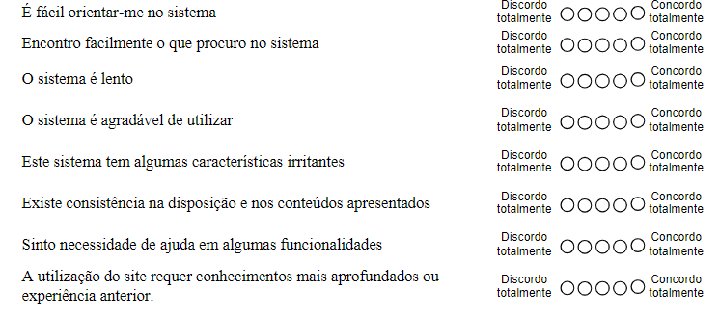

3- **Opinião sobre especificações e características do sistema**  ( assinale com uma cruz a opção que melhor se adequa dependendo do seu ponto de vista após utilização do sistema).

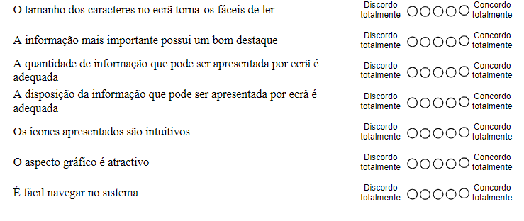

**Comentários finais sobre a utilização do sistema:**

FIM

Obrigado pela colaboração